DataOps Workbench
Playbook interno - decisões rápidas, fluxos operacionais e padrões por projeto

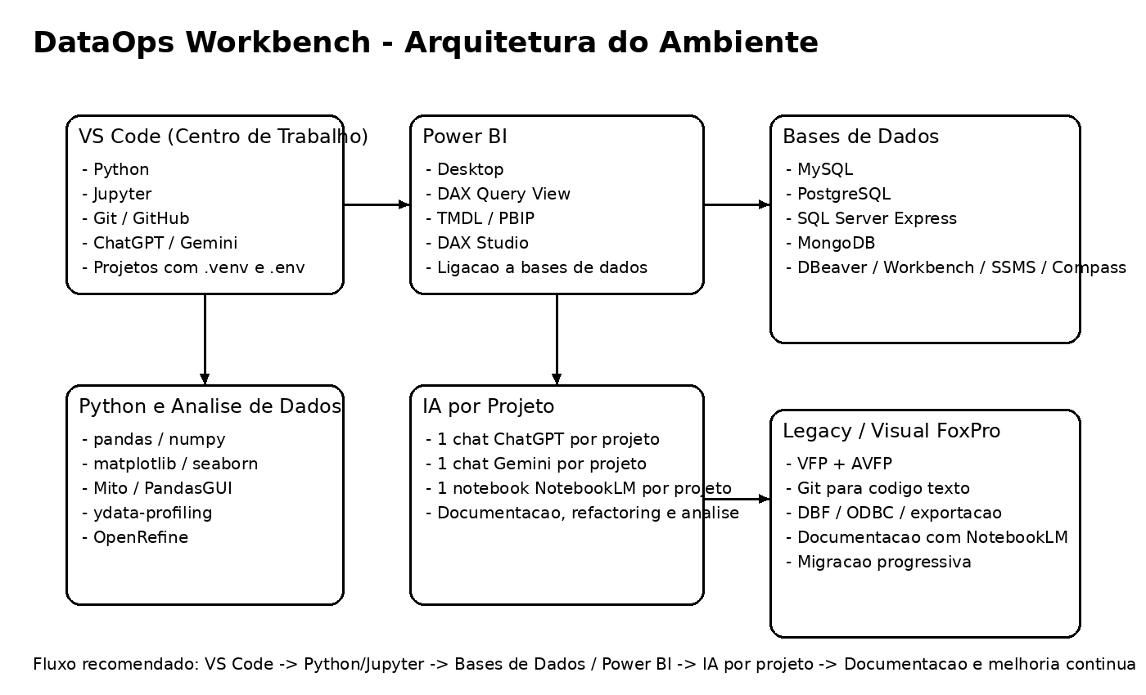
Versão de trabalho - março de 2026
Documento de operação diária

1. Como usar este playbook
Este documento não repete toda a instalação. Serve para decisão rápida e operação diária. Usa-o quando já tens o ambiente montado e precisas de decidir a próxima ação.

2. Regras base
- Um projeto = uma pasta, uma .venv, um .env, um repositório Git.
- Não misturar kernels, ambientes virtuais ou ficheiros .env entre projetos.
- Validar a ligação à base de dados num cliente gráfico antes de depurar em Python ou Power BI.
- Testar DAX primeiro no Power BI Desktop antes de automatizar com Python.

3. Fluxos rápidos por cenário
Situação | Ação
Quero começar um projeto novo | Criar pasta > abrir no VS Code > criar .venv > criar .env > instalar requirements > iniciar Git > criar README
Recebi um CSV e preciso de analisar | Guardar em data > notebook em notebooks > pandas > ydata-profiling > Mito se precisares de exploração visual
Quero usar SQL | Testar ligação no DBeaver > criar query base > replicar em Python/Power BI
Quero fazer dashboard | Limpar e validar dados > importar para Power BI > criar modelo e medidas > só depois otimizar DAX
Tenho código VFP legado | Inventariar ficheiros > documentar regras > extrair dados > definir risco > planear migração

4. Qual ferramenta usar
Necessidade | Ferramenta principal
Exploração inicial | Jupyter + pandas + ydata-profiling
Exploração estilo Excel | Mito
Inspeção visual rápida | PandasGUI
Limpeza manual pesada | OpenRefine
Consultas SQL e administração | DBeaver
Modelo e relatório | Power BI Desktop
Tuning DAX | DAX Studio
Explicação de código / refactoring | ChatGPT ou Gemini no projeto certo
Documentação de projeto | NotebookLM + README + docs/

5. Padrão mínimo de projeto
data/
notebooks/
scripts/
outputs/
pbix/
docs/
.env
requirements.txt
README.md

6. Checklist diário
- Estou na pasta certa?
- A .venv ativa é a correta?
- O .env pertence a este projeto?
- O kernel do notebook é o correto?
- O repositório Git está limpo antes de alteração maior?
- Estou a usar o chat certo para este projeto?

7. Padrão para uso de IA
Ferramenta | Uso recomendado
ChatGPT / Codex | Ler, explicar, rever e ajudar a refatorar código dentro do projeto
Gemini Code Assist | Apoio direto no VS Code, geração e explicação de código
NotebookLM | Contexto longo, documentação, comparação de fontes, notas e FAQs

Regra prática: Se a dúvida depende do código atual, usa ChatGPT/Codex ou Gemini dentro do projeto. Se depende de várias fontes e documentação longa, usa NotebookLM.

8. Regras para bases de dados
- Credenciais em .env; nunca em código hardcoded quando o projeto passar de teste.
- Criar utilizador de aplicação separado do utilizador administrador.
- Usar DBeaver para validar portas, credenciais e tabelas antes de automatizar.
- Ter sempre uma query mínima de teste para cada ligação.

9. Regras para Power BI
- DAX Query View primeiro.
- DAX Studio quando precisas de timing, server timings ou query tuning.
- PBIP/TMDL só quando o projeto justificar controlo de versões ao nível do modelo.
- Não usar Python visuals como primeira escolha para dashboards em produção.

10. Regras para Visual FoxPro
- Documentar antes de alterar.
- Versionar texto; tratar binários com cautela.
- Extrair dados para SQL cedo no processo.
- Usar AVFP apenas depois de testes claros e nunca como substituto de migração.

11. Escalada de maturidade
Nível | Sinal
Básico | Tudo funciona e consigo começar um projeto
Intermédio | Uso o ambiente com consistência e ligo ferramentas entre si
Avançado | Tenho templates, scripts reutilizáveis e plano de migração do legado

12. Links rápidos
Python on Windows - https://docs.python.org/3/using/windows.html
VS Code Jupyter notebooks - https://code.visualstudio.com/docs/datascience/jupyter-notebooks
Power BI Desktop projects (PBIP) overview - https://learn.microsoft.com/en-us/power-bi/developer/projects/projects-overview
Power BI semantic model folder - https://learn.microsoft.com/pt-pt/power-bi/developer/projects/projects-dataset
OpenAI Codex IDE extension - https://developers.openai.com/codex/ide/
OpenAI Codex on Windows - https://developers.openai.com/codex/windows/
Gemini Code Assist setup - https://developers.google.com/gemini-code-assist/docs/set-up-gemini
NotebookLM Help - https://support.google.com/notebooklm/
MySQL Installer note - https://dev.mysql.com/downloads/installer/
MySQL Community Server 8.4 LTS - https://dev.mysql.com/downloads/mysql/8.4.html
PostgreSQL downloads - https://www.postgresql.org/download/windows/
SQL Server 2022 Express - https://www.microsoft.com/en-us/download/details.aspx?id=104781

